«ВИХРЬ-2018»

22 июня 2018 года в Серге на базе школы прошла традиционная военно-спортивная игра «Вихрь-2018», проводимая в рамках краевого мероприятия «Быть патриотом каждый должен!» добровольного содружества «Кадетское братство».
В ней приняли участие 9 команд:
Из г. Кунгура школы № 13, № 17, МАОУ ДОД «Дом детского юношеского туризма и экскурсий», Уинска (2 команды), Сарсинской школы имени А.М. Карпова Октябрьского района, Плеханово, Комсомольца и Серги.
По традиции на торжественной линейке был поднят флаг Российской Федерации командиром отделения команды-победителя прошлой игры. Была возложена гирлянда славы к памятнику учителям и выпускникам Сергинской школы, погибшим в годы Великой Отечественной войны. Всех погибших во время войны почтили минутой молчания. Юных кадетов с юбилейной игрой поздравил Председатель Земского Собрания Кунгурского муниципального района Сергей Леонидович Крохалев. Он рассказал о важности таких мероприятий для юного поколения, пожелал удачи и спортивного духа всем участникам мероприятия. Также ребят поздравили и напутствовали: Начальник управления образования КМР Олеся Алексеевна Паршакова, Заместитель военного комиссара города Кунгура, Кунгурского и Берёзовского районов подполковник Андрей Алексеевич Мельчаков, Начальник управления культуры, спорта и молодёжной политики КМР Алексей Анатольевич Янев.
Главным судьёй игры был Владимир Иванович Волков, выпускник нашей школы.
За большую работу с молодёжью по патриотическому воспитанию были награждены от военкомата юбилейной медалью «100 лет военным комиссариатам МО РФ» директора школ Плехановской – Елена Валерьевна Чечурова, Комсомольской – Ирина Дмитриевна Шахова, Сергинской – Павел Валентинович Бабушкин и начальник управления образования КМР Олеся Алексеевна Паршакова.
Здесь же на торжественной линейке юные кадеты показали хорошую строевую подготовку, судьи сначала отметили 5 команд, претендующих на призовые места, но так как грамоты были заранее напечатаны только за одно 1-е, одно 2-е и одно 3-е места, пришлось вновь пересмотреть результаты и уже выявить только три сильные команды. Многие судьи отметили хорошую подготовленность кадетов, особенно тех команд, которые уже не раз участвовали в данной игре. Это – сборка и разборка автоматов, водное ралли, верёвочный парк, основы пожарного дела, полоса гражданской обороны.
1-е место второй раз подряд заняла команда Сергинской школы, 2-е место у команды Сарсинской школы и 3-е место у ребят из Плеханово.
Только прошли все соревнования, как полил сильный дождь. Для награждения команды выстроились в фойе школы. Закончилась игра в 16-30.

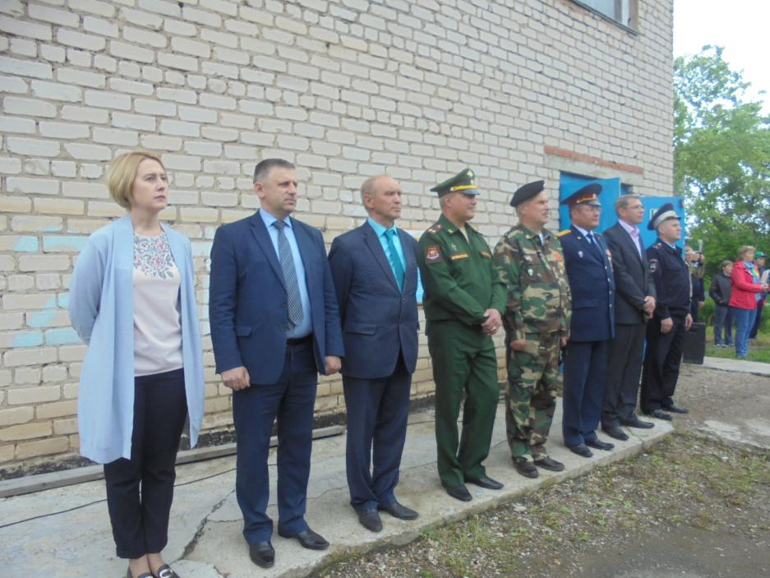
Гости праздника

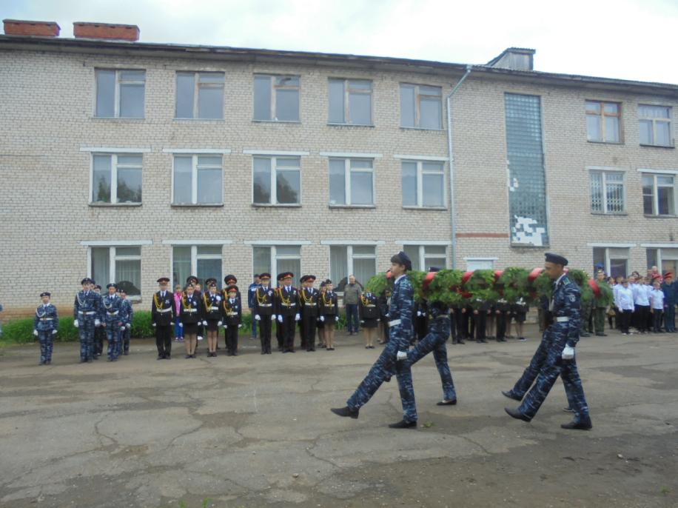
Возложение Гирлянды славы

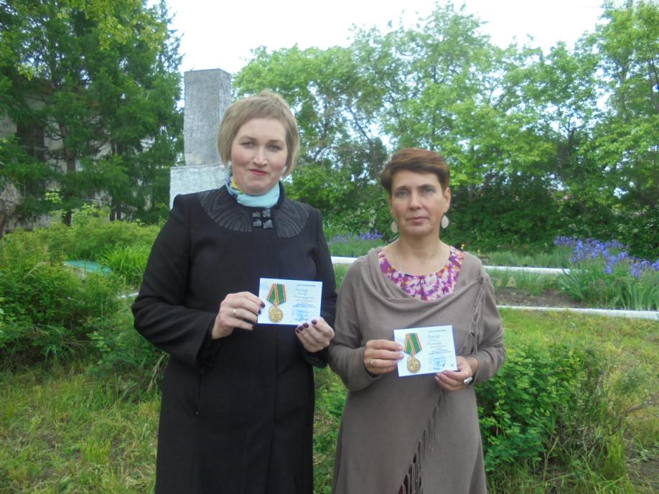
С юбилейными медалями «100 лет военным комиссариатам МО РФ»

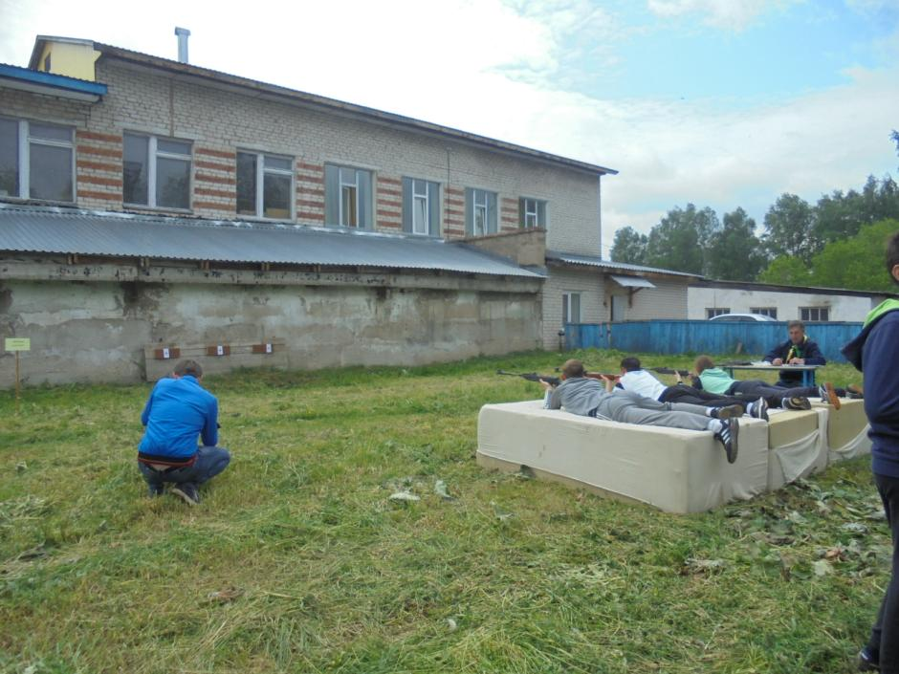
Соревнуются юные стрелки

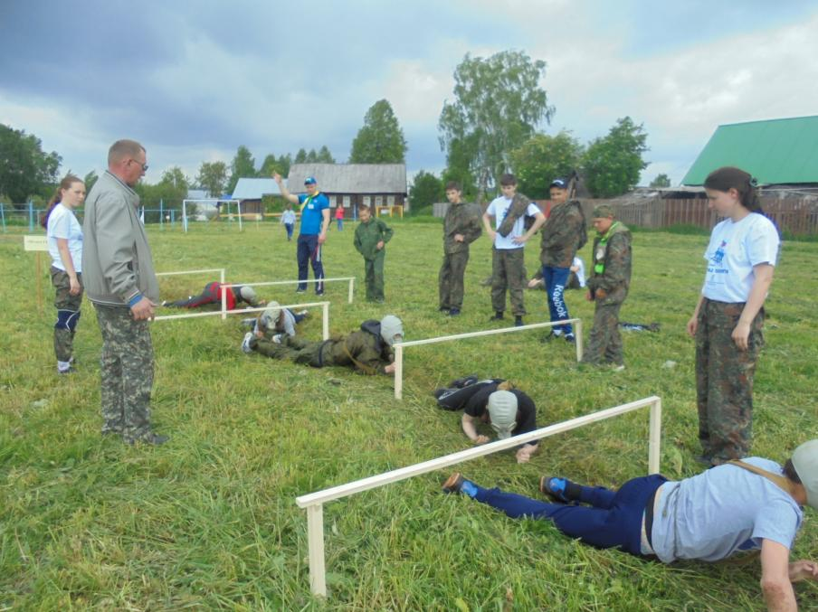
На полосе гражданской обороны

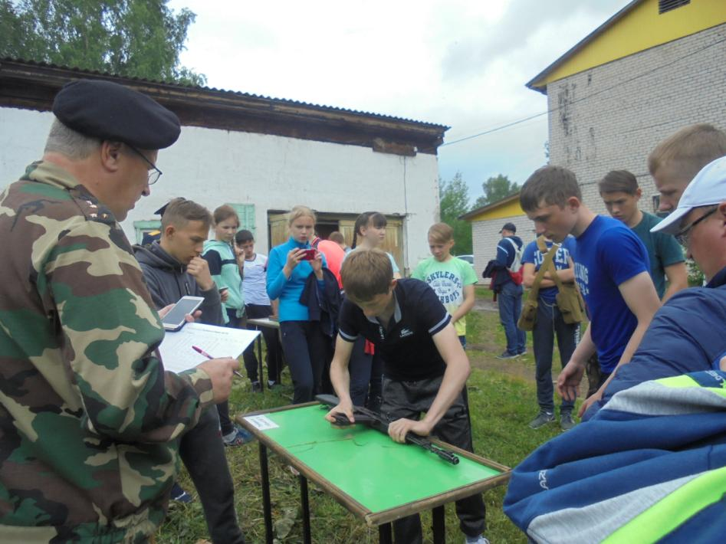
Разборка и сборка автомата на скорость

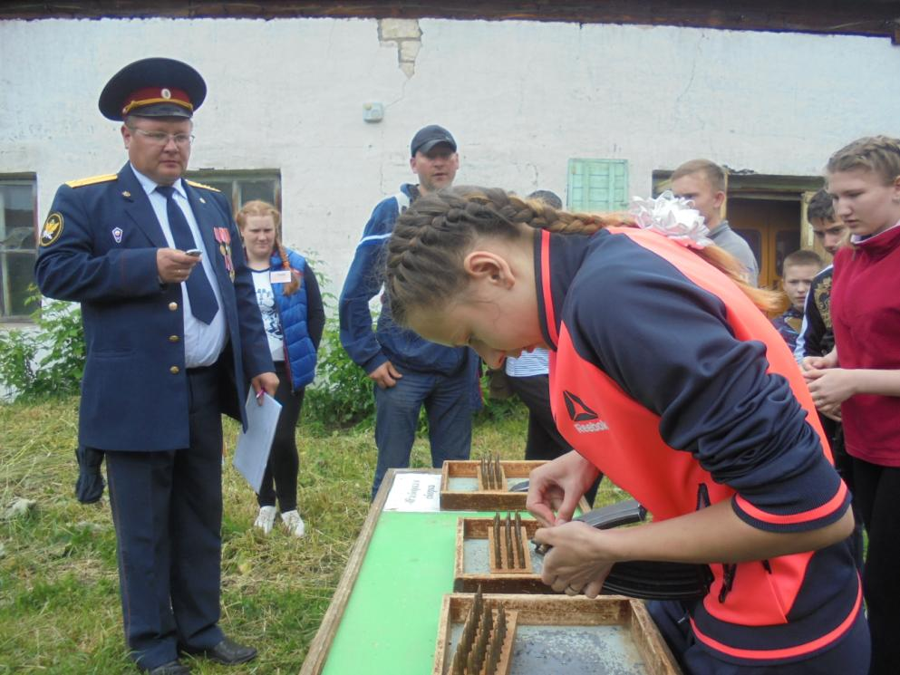
Соревнования по снаряжению магазина к АК-74 патронами

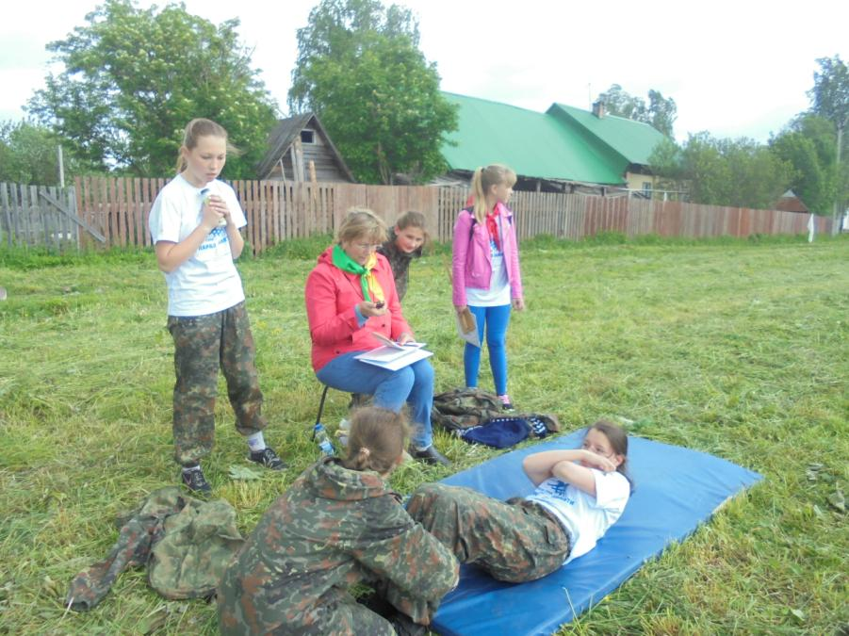
Силовые состязания у девочек

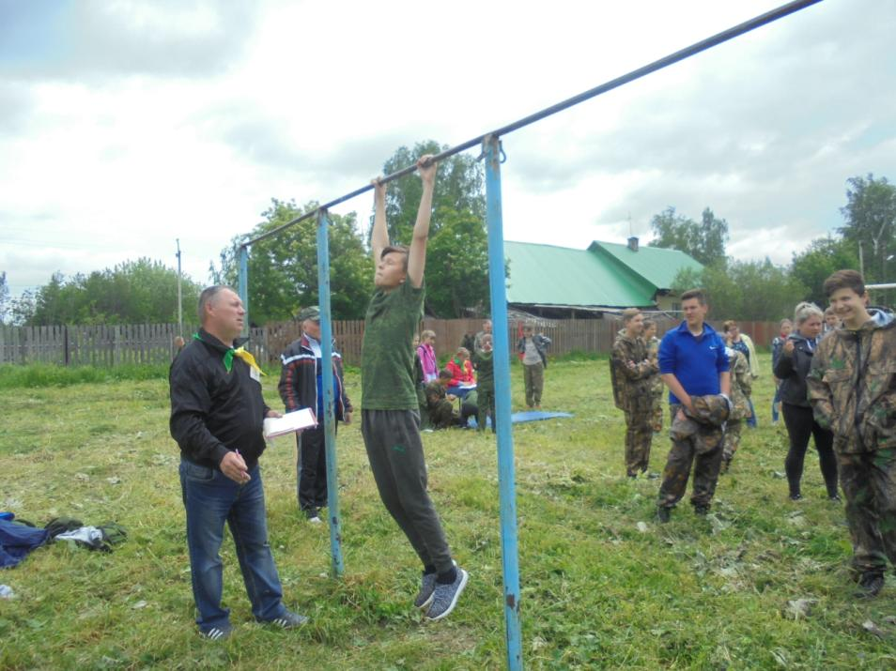
Силовые состязания у мальчиков

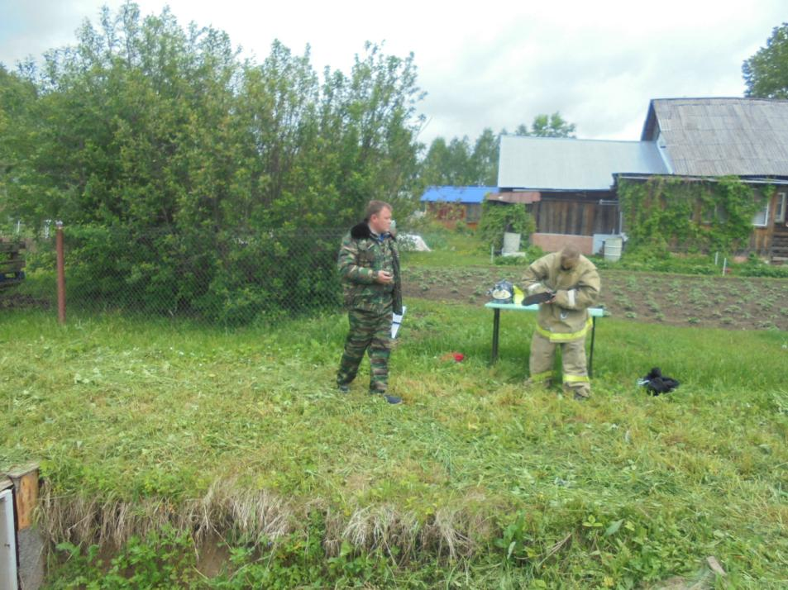
Сдача основ пожарного дела
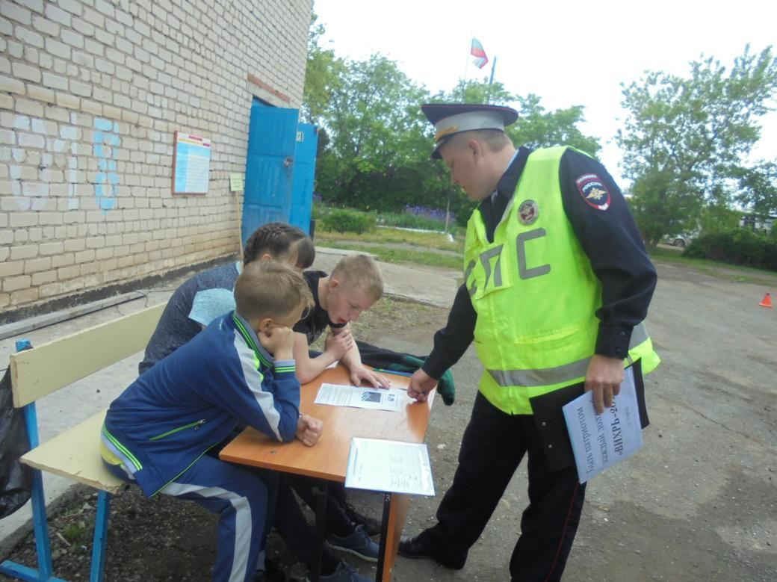
Устная и практическая часть правил дорожного движения велосипедистов
и фигурное вождение
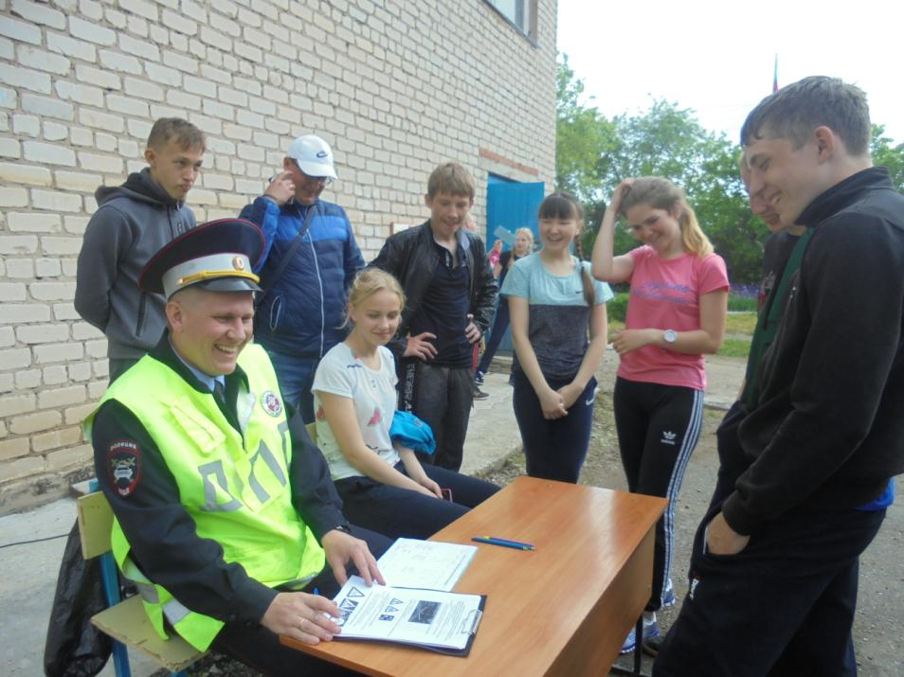

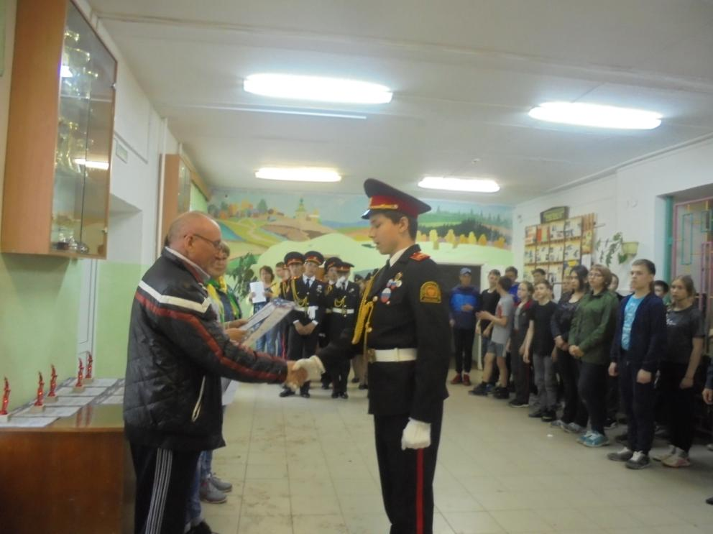
Получение заслуженных наград

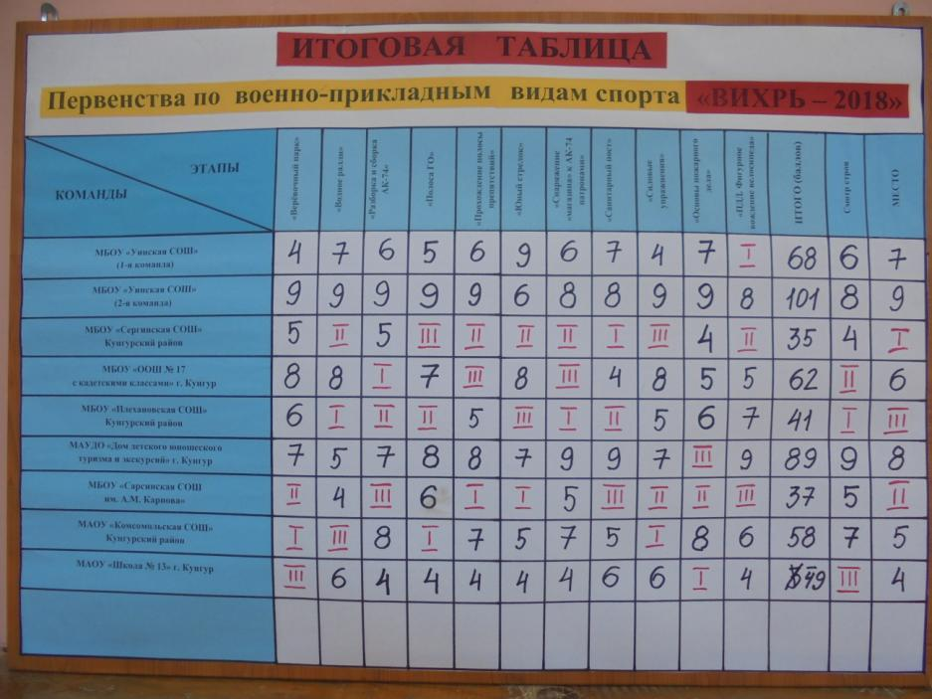
Итоговая таблица «Вихрь-2018»
Худякова Н.К.

